**心理咨询室管理制度**

一、心理咨询师必须态度热情，工作细致和认真。

二、尊重未成年人人格，保护未成年人隐私，切实履行保密原则。

三、对未成年人坚持正面引导，采取开发，诱导，杜绝强硬说教或强加于人，辅导过程中不带个人情绪和自己价值观。

四 、心理咨询师按时到岗，确保咨询工作正常运行。

五、保持室内环境整洁，舒心。

六、 做好台账及有关材料的存档工作，及时整理，装订成册，未经同意，有关资料不得外借。

七、在规定时间内认真做好未成年人个别辅导或电话咨询工作。

八、 爱护室内各项设备，保持正常使用。

九、工作完毕，关好门窗，做好安全保卫工作。    
     十、 遇到重大事件，应及时向领导反映。    
     十一、心理辅导员必须钻研专业知识，不断提高自身素质。    
     十二、保证档案资料的保密性，除中心心理咨询师，其他人不得单独进入辅导室。

**心理咨询流程图**

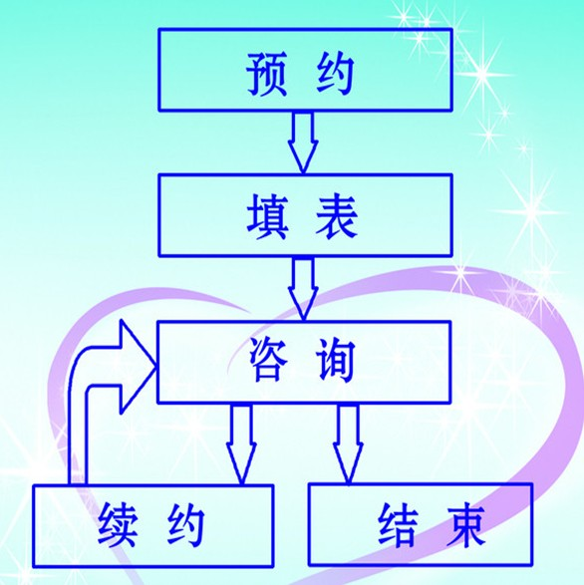

1. **预约：**

来访者可以通过预约电话（13912317572 13861233425 ）、QQ（375145152 1404903971 ）提前预约，预约时间：8:30-17:30（周一～周五）。

**2、填表：**

由值班老师在《心理咨询预约登记表》上填写预约人员的相关信息，并确定面谈的咨询师。

**3、 咨询：**

准时到咨询室面谈，面谈时间一次为50分钟到一个小时。  
**4、 续约：**

需要继续咨询的来访者在每次面谈结束语后预约下次咨询时间。